蘇州中化 拚年複合成長20％
2014年10月17日 04:10 記者杜蕙蓉／台北報導
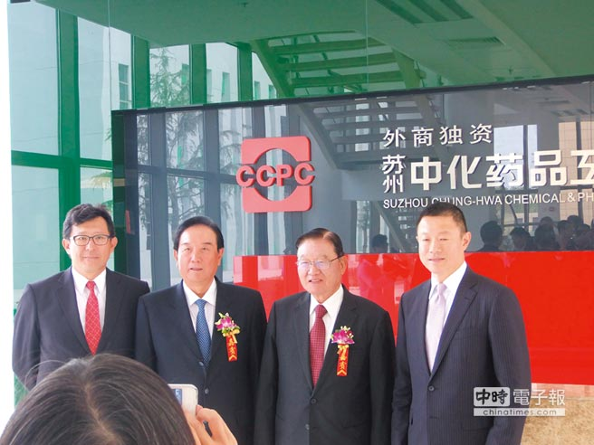
前海基會董事長江丙坤（右二）和前海協會會長陳雲林（左二），昨日聯袂參加蘇州中化新基地落成典禮，為王勳聖（右一）和王勳煇（左一）兄弟打氣。

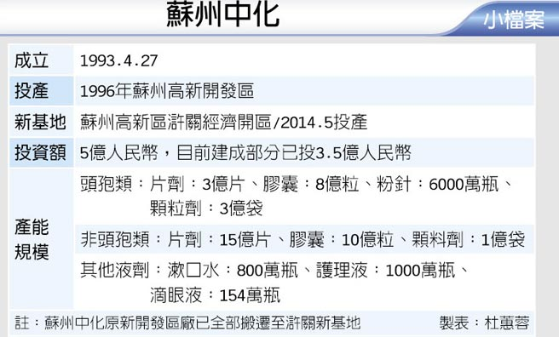
蘇州中化
中化集團旗下金雞母蘇州中化斥資5億人民幣興建的新基地昨（16）日落成。蘇州中化總經理王勳煇表示，由於新基地產能擴建3倍，未來除搶攻首仿藥等利基藥品外，也將全力衝刺外銷市場，並以年複合成長20％，2020年營業額達10億、獲利超過1億人民幣為目標。
營運報喜的蘇州中化，日前才取得降血糖用藥伏格列波糖片0.3毫克首仿藥藥證。該藥品蘇州中化在2008年時，已拿到0.2毫克藥證，每年約可貢獻1千多萬人民幣營收，約佔該藥品整體市佔一成左右，是中化重磅級藥品，因此，剛拿下的0.3毫克首仿藥，已被認為是明年重要的成長力來源。
蘇州中化資本額2,250萬美元，是中化百分之百獨資公司。該公司去年營收2.6億人民幣，獲利2,600萬人民幣，今年推估營收3億人民幣，獲利3,000萬人民幣，也規劃回台上市，並由資誠會計師事務所輔導中。
王勳煇表示，因應中國新版CGMP規定及未來成長需求，特別是注射劑廠已全面強制適用，位於滸關的新基地投產後，效益已逐步顯現。新基地最特別的是全數啟動自動化，單一產線人工已由傳統15人縮至3、4人，對於降低成本頗有助益。
王勳煇表示，由於新基地的產能規劃為舊廠的三倍，目前也積極拓展外銷市場，並已和日本最大醫藥通路商日本調劑（Nihon Generic）和Saikyo Pharma兩家公司洽談代工訂單中，預計本月日本厚生省來查廠後，明年代工量就會放大。
另外，除日本市場外，蘇州中化也進軍越南、菲律賓、香港、澳門等市場，而將開拓的市場包括非洲、緬甸等東南亞市場和歐洲市場。
蘇州中化研發所所長李遠福表示，該公司積極強化研發團隊，每年有3～5個新產品上市，現已有包含臨床和製造共15案已送件。
王勳煇表示，蘇州中化新基地生產藥品外，也依照中國商業公司倉庫GSP規範建造了一個標準的物流總倉，並已通過認證，現已有二部控溫的冷凍車等物流車隊，未來不管是代理或自製產品銷售網絡佈局有絕對加分。

